**TP N°1 PHP/MySQL :**

**Cahier des charges :**

**Use case :**

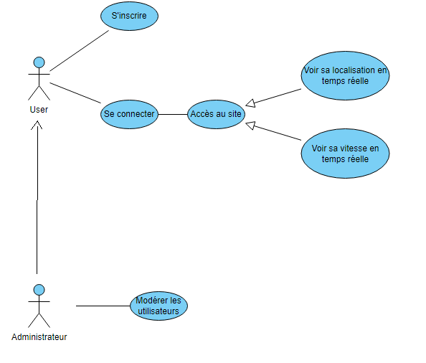

L’User peut s’inscrire. Il peut ensuite se connecter pour accéder au site et voir sur celui-ci sa localisation et sa vitesse en temps réelle.

Les administrateurs peuvent modérer les utilisateurs.

**Exigences et diagramme :**

* Le site doit avoir une page de connexion/d’inscription
* Après cette connexion, l’utilisateur doit pouvoir voir sa position actuelle en temps réelle
* Il devra aussi pouvoir voir la vitesse à laquelle il va en temps réelle
* Les administrateurs devront pouvoir via une page sur le site supprimer et modifier les utilisateurs inscrit

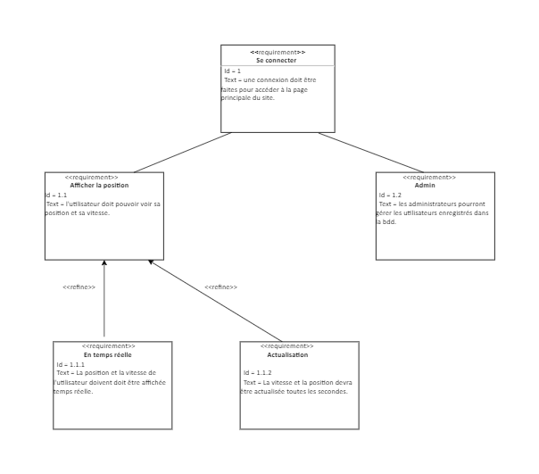

**MCD :**

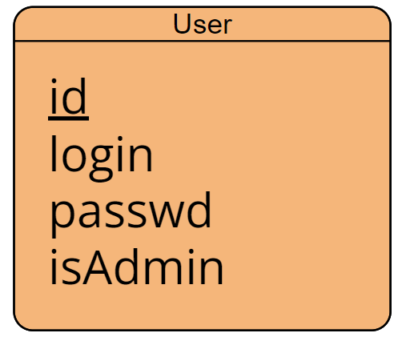

La table « User » possède un « id » pour identifier les différents utilisateurs. Un « login » et un « passwd » pour se connecter. Puis, un « isAdmin » pour déterminer si un utilisateur est Administrateur ou non.

**Classe :**

